ГОСТ Р 51814.4-2004 Системы менеджмента качества в автомобилестроении. Одобрение производства автомобильных компонентов
ГОСТ Р 51814.4-2004
Группа Т59
НАЦИОНАЛЬНЫЙ СТАНДАРТ РОССИЙСКОЙ ФЕДЕРАЦИИ
Системы менеджмента качества в автомобилестроении
ОДОБРЕНИЕ ПРОИЗВОДСТВА АВТОМОБИЛЬНЫХ КОМПОНЕНТОВ
Quality management systems for automotive industry.
Part production approval
ОКС 03.120.30
ОКСТУ 0011
Дата введения 2004-07-01
Предисловие
1 РАЗРАБОТАН Открытым акционерным обществом "АВТОВАЗ"
Закрытым акционерным обществом "Академический инжиниринговый центр"
Открытым акционерным обществом "Научно-исследовательский центр контроля и диагностики технических систем" (ОАО "НИЦ КД")
ООО СМЦ "Приоритет"
ВНЕСЕН Техническим комитетом по стандартизации ТК 125 "Статистические методы в управлении качеством продукции"
2 УТВЕРЖДЕН И ВВЕДЕН В ДЕЙСТВИЕ Постановлением Госстандарта России от 21 января 2004 г. N 27-ст
3 ВВЕДЕН ВПЕРВЫЕ
Введение
Одобрение производства автомобильных компонентов применяется потребителями (производителями автомобилей, а также автомобильных компонентов более высокого уровня) по отношению к поставщикам автомобильных компонентов.
Порядок одобрения производства автомобильных компонентов позволит автопроизводителям и поставщикам автомобильных компонентов унифицировать формы представления информации об автомобильном компоненте и процессах его производства. Подобная унификация, с одной стороны, упрощает для автопроизводителя обработку большого объема информации о качестве продукции и процессов поставщиков. С другой стороны, поставщики автомобильных компонентов будут избавлены от необходимости выполнения нескольких различных требований к одобрению производства в случае поставок автомобильного компонента нескольким потребителям.
Требования к одобрению производства автомобильного компонента согласованы с применением таких методов менеджмента качества в автомобилестроении, как перспективное планирование качества продукции и разработка планов управления качеством (APQP/CP), анализ видов и последствий потенциальных дефектов (FMEA), статистическое управление процессами (SPC) и анализ измерительных систем (MSA).
Стандарт предназначен для технических специалистов и менеджеров предприятий, производящих автотранспортные средства, и предприятий-поставщиков. Основой настоящего стандарта является руководство "Процесс одобрения производства автомобильных компонентов", входящее в состав документов, сопровождающих стандарт "QS-9000. Требования к системам качества".
Методы, установленные в стандарте, применимы на предприятиях других отраслей, заинтересованных в улучшении качества закупаемой продукции.

1 Область применения
Настоящий стандарт распространяется на процесс одобрения потребителем производства автомобильных компонентов (комплектующих изделий).
Указанный стандарт может применяться всеми предприятиями - производителями автомобилей и автомобильных компонентов, которые поддерживают требования настоящего стандарта.
Примечание - Отдельные потребители (автопроизводители) могут требовать соблюдения дополнительных (специфических) требований, например заполнения конкретных форм и т.д.
Цель одобрения производства автомобильных компонентов - определить:
- правильно ли поставщик понимает и реализует все заданные требования на автомобильный компонент;
- имеет ли процесс производства поставщика потенциальную возможность выпускать в назначенных объемах соответствующие заданным требованиям автомобильные компоненты.

2 Нормативные ссылки
В настоящем стандарте использованы ссылки на следующие стандарты:
ГОСТ Р ИСО 9000-2001 Системы менеджмента качества. Основные положения и словарь
ГОСТ Р ИСО 9001-2001 Системы менеджмента качества. Требования
ГОСТ Р ИСО/МЭК 17025-2000 Общие требования к компетентности испытательных и поверочных лабораторий
ГОСТ Р 51814.1-2004 (ИСО/ТУ 16949-2002) Системы менеджмента качества в автомобилестроении. Особые требования по применению стандарта ГОСТ Р ИСО 9001-2001 в автомобилестроении и организациях, поставляющих запасные части
ГОСТ Р 51814.2-2001 Системы качества в автомобилестроении. Метод анализа видов и последствий потенциальных дефектов
ГОСТ Р 51814.3-2001 Системы качества в автомобилестроении. Методы статистического управления процессами

3 Определения
В настоящем стандарте используют термины по ГОСТ Р ИСО 9000, а также следующие термины и соответствующие им определения (в контексте настоящего стандарта):
3.1 потребитель: Потребитель автомобильных компонентов, например автосборочное предприятие.
Примечание - Особые требования потребителей к поставщикам оговариваются отдельно.
3.2 поставщик: Юридическое лицо, изготовившее автомобильный компонент (может отличаться от юридического лица, с которым заключен контракт на поставку).
3.3 автомобильные компоненты (а/к): Комплектующие изделия и материалы, используемые при производстве автомобилей.
Примечание - В контексте настоящего стандарта под термином "автомобильный компонент" понимается "комплектующее изделие". Нештучные автомобильные компоненты (материалы), а также услуги не включены в область применения стандарта. В дальнейшем предполагается распространить область применения настоящего стандарта также на нештучные компоненты (материалы) и услуги.
3.4 заданные требования на автомобильные компоненты: Требования чертежей и технических условий на автомобильные компоненты, указанные в контракте на поставку.
3.5 ключевая характеристика автомобильного компонента: Характеристика автомобильного компонента, изменение которой влияет на безопасность автомобиля, соответствие законодательным нормам и/или на функциональные характеристики (качество, надежность).
3.6 ключевая контрольная характеристика: Параметр процесса (давление, температура, скорость линии, вязкость и др.), изменчивость которого должна быть в рамках установленных для нее пределов для минимизации изменчивости ключевой характеристики автомобильного компонента.
3.7 контрольный образец: Образец автомобильного компонента, хранящийся у поставщика все время действия (см. 5.2) одобрения производства автомобильного компонента.
Примечание - Назначение контрольного образца - представлять автомобильный компонент, получивший одобрение потребителя.
В случае необходимости использования при производстве и контроле автомобильного компонента поставщик отбирает и утверждает у потребителя контрольные образцы автомобильного компонента.
3.8 уровень представления: Набор документов, образцов и т.д. для определения соответствия качества поставляемых автомобильных компонентов требованиям потребителя.
3.9 анализ видов и последствий потенциальных дефектов (FMEA): Определение и количественное оценивание потенциальных дефектов продукции, несоответствий процессов производства, а также их последствий и причин. Объектом применения метода FMEA может быть как конструкция автомобильного компонента, так и процесс его производства. Как правило, FMEA используют для идентификации ключевых характеристик и ключевых контрольных характеристик.
3.10 статистическое управление процессами (SPC): Метод статистического анализа и управления изменчивостью и воспроизводимостью процессов.
3.11 анализ измерительных систем (MSA): Метод статистического анализа и управления изменчивостью и воспроизводимостью процессов измерения.
3.12 перспективное планирование качества продукции и планы управления качеством (APQP/CP): Планирование качества на всех стадиях жизненного цикла продукции на основе формирования планов управления качеством при разработке опытных образцов, при подготовке производства и при промышленном производстве продукции.
3.13 процесс одобрения производства автомобильного компонента (РРАР): Процесс получения потребителем объективных свидетельств того, что поставщик правильно понимает и реализует все заданные требования на автомобильный компонент, и того, что процесс производства поставщика имеет потенциальную возможность выпускать в назначенных объемах соответствующие заданным требованиям автомобильные компоненты.

4 Применение одобрения производства автомобильных компонентов
4.1 Одобрение производства автомобильных компонентов применяется в следующих случаях:
- планирование поставщиком нового автомобильного компонента (узла, детали, используемого материала, цвета и т.п., ранее не поставлявшихся потребителю);
- устранение разногласий (несоответствий) по ранее поставляемому автомобильному компоненту;
- внесение изменений в чертежи, спецификации, материалы автомобильного компонента;
- замена конструкции или материала автомобильного компонента;
- изготовление автомобильного компонента с применением новых или модифицированных инструментов или оснастки (исключая быстроизнашивающуюся), а также в условиях капитального ремонта или перемонтажа оборудования и оснастки для производства автомобильного компонента;
- любое изменение процесса или технологии производства автомобильного компонента;
- изготовление автомобильного компонента после переноса оснастки или оборудования в другое место предприятия или во вспомогательное помещение;
- изготовление автомобильного компонента в условиях изменения материалов или услуг субпоставщика (например, термообработки, покрытия), а также в условиях изменения самого субпоставщика;
- проверка автомобильного компонента по измененным методам контроля и испытаний (например новая методика);
- возобновление производства автомобильного компонента после значительного перерыва (более 12 мес);
- уведомление поставщика со стороны потребителя о приостановлении отгрузки автомобильного компонента по причинам качества.
4.2 Этапы одобрения производства автомобильных компонентов (рисунок 1) приведены в 4.2.1-4.2.8.

Рисунок 1 - Схема одобрения производства автомобильных компонентов
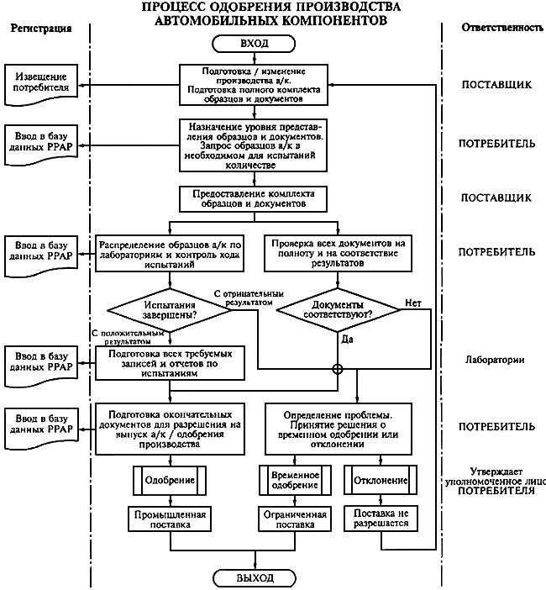
Рисунок 1 - Схема одобрения производства автомобильных компонентов
4.2.1 При наступлении ситуаций, описанных в 4.1, поставщик готовит полный комплект документов и образцов для одобрения производства автомобильного компонента и уведомляет (с описанием ситуации по 4.1) об этом потребителя.
4.2.2 Потребитель назначает уровень представления поставщиком образцов и документов, при необходимости запрашивает требуемое количество образцов автомобильных компонентов для проведения дополнительных испытаний.
4.2.3 Поставщик направляет потребителю соответствующий назначенному уровню представления комплект образцов и документов РРАР, упакованный и маркированный в соответствии с требованиями 5.7.
4.2.4 При необходимости проведения дополнительных испытаний после получения от поставщика комплекта образцов и документов потребитель рассылает полученные образцы автомобильных компонентов в соответствующие лаборатории и контролирует ход испытаний. Лаборатории оформляют все необходимые отчеты и сопроводительные документы об испытаниях. Результаты испытаний регистрируются в базе данных РРАР.
4.2.5 Одновременно с проведением испытаний образцов потребитель анализирует предоставленные поставщиком документы на соответствие требованиям настоящего стандарта и специальным требованиям потребителя.
4.2.6 Если результаты испытаний признаны отрицательными либо документы поставщика - несоответствующими, специалисты потребителя в зависимости от значимости выявленных дефектов и/или несоответствий образцов автомобильных компонентов, а также выявленных несоответствий документации принимают решение о выдаче временного одобрения либо об отклонении поставок автомобильного компонента.
4.2.7 При положительных результатах испытаний и положительных результатах рассмотрения документов потребитель готовит заключение об одобрении производства.
4.2.8 Решение об одобрении производства автомобильного компонента утверждает уполномоченное лицо потребителя и сообщает поставщику.
4.3 Результаты одобрения производства автомобильного компонента носят конфиденциальный характер и не могут быть использованы во взаимоотношениях с третьими лицами без письменного согласия сторон.

5 Представление документов и образцов автомобильных компонентов
5.1 При наступлении ситуаций, представленных в 4.1, поставщик должен подготовить представленные ниже документы и отобрать образцы автомобильного компонента (рисунок 2).

Рисунок 2 - Комплект документов и образцов для одобрения производства автомобильного компонента
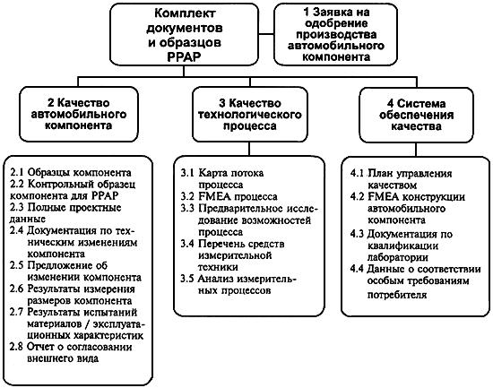
Рисунок 2 - Комплект документов и образцов для одобрения производства автомобильного компонента

5.2 При каждом представлении документов и образцов поставщик должен оформить заявку на одобрение производства автомобильного компонента. Форма заявки и указания по ее заполнению приведены в приложении А.
5.3 Представление документов и образцов, характеризующих качество автомобильного компонента
5.3.1 После завершения подготовки производства поставщик должен отобрать и предоставить потребителю образцы автомобильного компонента в количестве, заранее согласованном с потребителем (не менее двух). Не допускается предоставлять образцы автомобильного компонента, по которым проводились измерения и испытания (5.3.6, 5.3.7).
Образцы автомобильного компонента должны быть отобраны из цикла производства длительностью от 1 ч до одной смены с общим количеством последовательно произведенных компонентов не менее 300 единиц, а также от каждой позиции многопозиционного оборудования, если иное не согласовано с потребителем отдельно.
5.3.2 Один образец автомобильного компонента дополнительно отбирают в соответствии с требованиями 5.3.1 и хранят (5.6) у поставщика в качестве контрольного образца автомобильного компонента.
5.3.3 Поставщик должен иметь документально оформленные полные проектные данные на автомобильный компонент в форме чертежей, спецификаций и технических условий. Проектные данные на автомобильный компонент должны включать проектные данные для деталей, входящих в состав автомобильного компонента. Если проектные данные существуют в электронном виде, у поставщика должны быть их твердые копии.
Поставщик должен оформить лист регистрации изменений конструкции, описывающий историю пересмотра проектных данных, а также источник внесения изменений (поставщик или потребитель). Форма листа регистрации изменений конструкции приведена в приложении Б.
5.3.4 Поставщик должен оформить и утвердить документацию по любым техническим изменениям автомобильного компонента, еще не вошедшим в проектные данные, но уже воплощенным в компоненте.
5.3.5 Если поставщик внес изменения в конструкцию автомобильного компонента, он должен оформить и согласовать с потребителем предложение об изменении автомобильного компонента до начала поставок.
5.3.6 Поставщик должен подтвердить, что измерение геометрических размеров отобранных образцов автомобильного компонента было выполнено, и результаты измерений показывают соответствие компонента заданным требованиям. Форма записи результатов измерений размеров автомобильного компонента приведена в приложении В.
5.3.7 Поставщик должен подтвердить, что проверка используемых материалов и/или технических характеристик была выполнена и результаты испытаний подтверждают соответствие материалов и/или технических характеристик заданным требованиям.
Форма записи результатов испытаний на соответствие технических характеристикзаданным требованиям приведена в приложении Г.
Поставщик оформляет согласование инженерного анализа технических характеристик. Форма и указания по заполнению приведена в приложении Д. В случае несоответствия каких-либо технических характеристик автомобильного компонента заданным требованиям поставщик может получить только временное одобрение производства автомобильного компонента (раздел 7).
Форма записи результатов испытаний материалов приведена в приложении Е.
5.3.8 Для автомобильных компонентов с заданными требованиями к внешнему виду (цвету, текстуре и т.д.) поставщик должен согласовать с потребителем и утвердить отчет о согласовании внешнего вида. Форма отчета и указания по заполнению приведены в приложении Ж.
5.4 Представление поставщиком документов и образцов, характеризующих качество технологического процесса производства автомобильного компонента
5.4.1 Поставщик должен оформить карту потока процесса, которая четко описывает этапы и последовательность производственного процесса. Форма карты потока процесса приведена в приложении И.
В карте потока процесса поставщик должен идентифицировать ключевые характеристики автомобильного компонента и процессов его производства. Ответственность за определение ключевых характеристик несет поставщик (независимо от ответственности за проектирование конструкции). Если поставщик не несет ответственности за проектирование конструкции автомобильного компонента, он согласовывает определение ключевых характеристик автомобильного компонента со специалистами проектной организации и/или потребителя.
При определении ключевых характеристик автомобильного компонента рекомендуется также заполнить матрицу характеристик по форме приложения К.
5.4.2 Поставщик должен провести FMEA процесса производства автомобильного компонента в соответствии с рекомендациями ГОСТ Р 51814.2. Форма протокола анализа видов, причин и последствий потенциальных дефектов процесса приведена в приложении Л.
5.4.3 Поставщик должен провести предварительное исследование возможностей процессапо обеспечению соответствия ключевых характеристик автомобильного компонента заданным требованиям.
Для каждой из ключевых характеристик процессов производства автомобильного компонента или ключевых контрольных характеристик, измеряемых количественно, должны быть построены контрольные карты (приложение М), проанализирована их стабильность (статистическая управляемость) и рассчитаны индексы воспроизводимости/пригодности процесса. Применение конкретного индекса должно быть предварительно согласовано с потребителем.
Рекомендации по выбору, построению контрольных карт и расчету индексов воспроизводимости процессов приведены в ГОСТ Р 51814.3.
Значения индексов воспроизводимости приведены в таблице 1.
Таблица 1 - Оценка нормально распределенного центрированного процесса на основе значений индексов воспроизводимости
Индекс воспроизводимости | Оценка процесса
До 1,00 | Процесс не приемлем
От 1,00 до 1,33 | Текущее состояние процесса приемлемо, но может потребоваться некоторое улучшение
1,33 и более | Данный процесс полностью соответствует требованиям потребителя
Для нестабильных процессов, а также процессов с неприемлемыми значениями индексов должны быть разработаны и реализованы планы корректирующих действий (приложение Н).
5.4.4 Поставщик должен идентифицировать применяемые средства измерительной техники и подтвердить их согласованность с заданными требованиями к автомобильному компоненту. Форма перечня средств измерительной техники приведена в приложении П.
5.4.5 Поставщик должен провести анализ измерительных процессов, используемых в целях измерения или контроля ключевых характеристик автомобильного компонента или ключевых контрольных характеристик процессов по его производству. Формы контрольного листка данных для анализа измерительного процесса и протокола анализа измерительного процесса (оценка сходимости и воспроизводимости) приведены в приложениях Р и С соответственно.
5.5 Представление поставщиком документов и образцов, характеризующих систему обеспечения качества автомобильного компонента
5.5.1 Поставщик должен документировать план управления качеством автомобильного компонента, описывающий способы, методы и средства управления ключевыми характеристиками автомобильного компонента или ключевыми контрольными характеристиками процесса по его производству. Форма плана управления качеством приведена в приложении Т.
5.5.2 Поставщик должен предоставить результаты проведения FMEA конструкции автомобильного компонента.
Если поставщик несет ответственность за проектирование автомобильного компонента, он должен провести FMEA конструкции компонента в соответствии с требованиями ГОСТ Р 51814.2. Протокол анализа видов, причин и последствий потенциальных дефектов конструкции должен быть представлен по форме приложения Л.
Если поставщик не несет ответственности за проектирование автомобильного компонента, при заключении договора на поставку вместе с проектными данными он должен получить от проектной организации результаты проведения FMEA конструкции.
5.5.3 Поставщик должен иметь документы, подтверждающие квалификацию лабораторий, осуществляющих контроль и испытания автомобильного компонента, а также поверку/калибровку средств измерительной техники.
Внутренняя лаборатория поставщика должна соответствовать следующим требованиям:
- система менеджмента качества лаборатории должна быть документально оформлена;
- персонал лаборатории должен иметь соответствующую квалификацию;
- порядок управления лабораторным оборудованием должен быть документально оформлен.
Независимые (коммерческие) лаборатории должны иметь аккредитацию на соответствие стандарту ИСО/МЭК 17025 или его российскому эквиваленту ГОСТ Р ИСО/МЭК 17025.
5.5.4 Поставщик должен иметь документальные подтверждения выполнения всех особых требований потребителя.
5.6 Поставщик должен оформить и хранить все перечисленные в 5.1 документы и образцы независимо от уровня представления автомобильного компонента (см. раздел 6). Все записи должны быть пригодными для чтения и содержать:
- наименование и чертежный номер автомобильного компонента;
- дату регистрации;
- признаки утверждения документов уполномоченными должностными лицами.
Формы документов, отличающиеся от регламентированных в настоящем стандарте, должны быть предварительно согласованы с потребителем.
При одобрении потребителем производства автомобильного компонента комплект документов и образцов должен храниться на предприятии поставщика до момента получения письменного указания потребителя об окончании времени действия одобрения плюс один календарный год.
При временном одобрении комплект документов и образцов должен храниться на предприятии поставщика до момента окончания времени действия одобрения производства автомобильного компонента плюс один календарный год.
5.7 Поставщик должен упаковать и маркировать предоставляемый потребителю комплект документов и образцов с соблюдением представленных ниже требований.
5.7.1 Комплект документов и образцов для РРАР должен быть упакован в отдельную тару (контейнер, ящик) и маркирован этикеткой "Образцы и документы автомобильных компонентов для РРАР" желтого цвета. Документы и образцы должны быть упакованы вместе.
5.7.2 Если несколько комплектов документов и образцов предоставляются в общем контейнере, он должен быть маркирован биркой с указанием только отправителя и получателя. Внутри общего контейнера каждый комплект документов и образцов должен быть упакован и маркирован отдельно, как установлено в 5.7.1.

6 Уровни представления документов и образцов автомобильных компонентов
6.1 Уровень представления, определяющий состав документов и образцов, передаваемых поставщиком непосредственно на предприятие потребителя, назначает потребитель в каждом конкретном случае проведения одобрения.
На выбор уровня представления влияют:
- наличие сертификата соответствия системы менеджмента качества требованиям стандартов ГОСТ Р ИСО 9001, ГОСТ Р 51814.1, QS-9000 [2], ИСО/ТУ 16949, ИСО 9001;
- влияние автомобильного компонента на безопасность, соответствие законодательным требованиям, надежность, эксплуатационные качества автомобиля, а также частота отказов аналогичных автомобильных компонентов;
- квалификация поставщика в области производства данного автомобильного компонента;
- предыдущий опыт взаимоотношений с поставщиком.
6.2 Возможны пять уровней представления документов и образцов, характеризующих производство автомобильного компонента:
1 - заявка на одобрение производства автомобильного компонента (для компонентов, влияющих на внешний вид, - дополнительно отчет о согласовании внешнего вида); предоставляется потребителю;
2 - заявка на одобрение производства автомобильного компонента, образцы и ограниченный набор подтверждающих документов; предоставляются потребителю;
3 - заявка на одобрение производства автомобильного компонента, образцы и полный набор подтверждающих документов; предоставляются потребителю;
4 - заявка на одобрение производства автомобильного компонента (без образцов) и полный набор подтверждающих документов; предоставляются потребителю;
5 - заявка на одобрение производства автомобильного компонента, образцы и полный набор подтверждающих документов; рассматриваются комиссией потребителя на предприятии поставщика.
Состав документов и образцов, передаваемых непосредственно на предприятие потребителя на каждом из уровней представления, приведен в таблице 2.
Таблица 2 - Состав документов и образцов, представляемых потребителю
Образец/документ | Уровни представления
 | 1 | 2 | 3 | 4 | 5
1 Заявка на одобрение производства автомобильного компонента | П | П | П | П | С
2 Качество автомобильного компонента
2.1 Образцы компонента | С | П | П | С | С
2.2 Контрольный образец компонента для РРАР | С | С | С | С | С
2.3 Полные проектные данные | С | П | П | П | С
2.4 Документация по техническим изменениям компонента | С | П | П | П | С
2.5 Предложение об изменении автомобильного компонента | С | С | П | П | С
2.6 Результаты измерения размеров компонента | С | П | П | П | С
2.7 Результаты испытаний материалов/технических характеристик | С | П | П | П | С
2.8 Отчет о согласовании внешнего вида | П | П | П | П | С
3 Качество процесса производства
3.1 Карта потока процесса | С | С | П | П | С
3.2 FMEA процесса | С | С | П | П | С
3.3 Исследование возможностей процесса | С | С | П | П | С
3.4 Перечень средств измерительной техники | С | С | П | П | С
3.5 Анализ измерительных процессов | С | С | П | П | С
4 Система обеспечения качества
4.1 План управления качеством | С | С | П | П | С
4.2 FMEA конструкции автомобильного компонента | С | П | П | П | С
4.3 Документация по квалификации лабораторий | С | С | П | П | С
4.4 Данные о соответствии особым требованиям потребителя | С | С | П | П | С
Условные обозначения:
П - представить назначенному ответственному должностному лицу потребителя;
С - сохранять на производственном участке, при необходимости представить потребителю.

6.3 Первоначально для всех поставщиков автомобильных компонентов назначается уровень представления 3.
Поставщик отвечает за инициирование изменения уровня представления документов.
Потребитель вправе изменить уровень представления документов по собственной инициативе с информированием об этом поставщика.

7 Заключение об одобрении производства автомобильного компонента
7.1 По результатам испытаний образцов и рассмотрения документов, предоставленных поставщиком, потребитель может выдать заключения (таблица 3).
Таблица 3 - Виды заключений по результатам одобрения производства автомобильного компонента
Вид заключения | Действия поставщика
 | по поставке | по управлению качеством
Одобрение | Разрешена промышленная поставка в соответствии с заказом потребителя | Поддержание и улучшение уровня качества с использованием предоставленного "Плана управления качеством"
Временное одобрение  Класс временного одобрения (см. 7.2) | Разрешена поставка в ограниченный период (не более трех месяцев) или ограниченного объема (не более трехмесячной программы производства) | См. 7.3
Отклонение | Поставка не разрешается | Устранение выявленных несоответствий и их причин и повторное прохождение одобрения производства автомобильного компонента

7.2 Автомобильным компонентам, получившим временное одобрение производства, присваивают один из пяти классов (таблица 4).
Таблица 4 - Классы временного одобрения
Класс | Описание | Пример
А | Автомобильные компоненты, полностью изготовленные на производственной оснастке и соответствующие всем заданным требованиям, но не соответствующие всем требованиям настоящего стандарта | Образцы автомобильного компонента были отобраны из цикла производства менее 300 единиц
В | Автомобильные компоненты, изготовленные полностью на производственной оснастке, но требующие доработки для соответствия заданным требованиям | Автомобильные компоненты изготовлены в соответствии с технологическими картами, но требуется дополнительная ручная обработка
С | Автомобильные компоненты, изготовленные по обходной технологии, но полностью соответствующие заданным требованиям | Автомобильные компоненты изготовлены на вспомогательной или временной оснастке
D | Автомобильные компоненты не соответствуют заданным требованиям | Результаты измерений характеристик не соответствуют заданным требованиям, но это не повлияет на удовлетворенность потребителя
Е | Автомобильные компоненты не соответствуют заданным требованиям.  Автомобили, выпущенные с такими компонентами, должны быть доработаны перед продажей | Результаты измерений характеристик не соответствуют заданным требованиям, и это повлияет на удовлетворенность потребителя

7.3 При получении временного одобрения поставщик должен предпринять следующие дополнительные меры по обеспечению качества автомобильного компонента в зависимости от класса временного одобрения:
- определить несоответствующие процессы, являющиеся причиной дефектов/несоответствий компонента, несоответствий системы менеджмента качества или документов;
- определить лиц, ответственных за выполнение этих процессов;
- определить корректирующие действия по устранению причин дефектов/несоответствий;
- оформить и согласовать с потребителем рабочий лист временного одобрения по форме приложения У (указания по заполнению формы приведены там же);
- разработать оперативный план управления качеством (приложение Т), а также план корректирующих действий (приложение Н);
- сообщить результаты выполнения мероприятий рабочего листа временного одобрения и результаты выполнения плана корректирующих действий в форме и с частотой, согласованными с потребителем.
Оперативный план управления качеством должен включать дополнительные виды контроля, инспекционных проверок и испытаний для выявления несоответствий в процессе производства автомобильного компонента. В зависимости от факторов, влияющих на результаты процесса (исходные материалы, оборудование, инструменты, персонал, техническое обслуживание оборудования, окружающая среда и т.д.), дополнительные виды контроля должны охватывать:
- повышенную частоту/объем выборок входного контроля, контроля в процессе производства, окончательного контроля и испытаний;
- состав субпоставщиков и поддержку/аудиты субпоставщиков;
- дополнительные пункты контроля/управления;
- совершенствование управления процессами;
- подтверждение предотвращения ошибок по известным дефектам.
7.4 До момента окончания срока действия временного одобрения поставщик должен завершить запланированные корректирующие действия, предоставить потребителю новый комплект образцов и документов и получить одобрение, разрешающее промышленную поставку автомобильного компонента.

ПРИЛОЖЕНИЕ А (обязательное). Форма заявки на одобрение производства автомобильных компонентов (а/к) и указания по ее заполнению
ПРИЛОЖЕНИЕ А
(обязательное)
А.1 Заявка на одобрение производства автомобильного компонента (а/к)
1 Наименование а/к |  | 2 Номер а/к
3 Подпадает под нормы безопасности или
правительственные акты Да Нет | 4 Номер технического изменения |  |  | Дата
5 Дополнительные технические изменения |  |  |  | Дата

6 Номер чертежа |  | 7 Номер закупочного заказа |  |  |  | 8 Вес |  |  | кг
9 Номер контрольного приспособления |  |  |  | 10 Номер его технического изменения |  |  |  | Дата

Информация о производстве поставщика |  |  |  |  | Информация о представлении
11 Наименование поставщика: Его код: |  |  |  |  | 13 Размеры Материалы/Функции Внешний вид
 |  |  |  |  | 14 Потребитель
12 Адрес: Улица |  |  | Дом |  | 15 Покупатель/Код покупателя
Город/Почтовый код |  |  |  |  | 16 Применение
17 Причина представления
Первоначальное представление |  |  |  |  | Изменение субпоставщика/материала субпоставщика
Разногласия по компоненту |  |  |  |  | Изменение методик контроля
Технические изменения компонента |  |  |  |  | Возобновление производства после перерыва более 12 мес
Замена конструкции/материала |  |  |  |  | Перенос оборудования/оснастки
Измененная/модифицированная оснастка |  |  |  |  | Приостановление отгрузки по причинам качества
Изменение технологии производства |  |  |  |  | Другое - пожалуйста, поясните
18 Требуемый уровень представления (отметить один)
1 - заявка (для назначенных а/к - дополнительно отчет о согласовании внешнего вида) (предоставляется потребителю)
2 - заявка, образцы и ограниченный набор подтверждающих документов (предоставляются потребителю)
3 - заявка, образцы и полный набор подтверждающих документов (предоставляются потребителю)
4 - заявка (без образцов) и полный набор подтверждающих документов (предоставляются потребителю)
5 - заявка, образцы и полный набор подтверждающих документов (рассматриваются на предприятии поставщика)
19 Результаты представления
Результаты по измерениям размеров испытаниям материалов и функций
критериям внешнего вида статистические данные о процессе
20 Результаты соответствуют всем заданным требованиям: Да Нет (Если "Нет" - требуются пояснения)
Заявление
Настоящим документом подтверждаю, что образцы, предоставленные с этой заявкой, являются представительными образцами наших автомобильных компонентов, изготовленных в соответствии с заданными требованиями, из материалов, определенных этими спецификациями на серийном оборудовании, по основному технологическому процессу, без каких-либо дополнительных операций, не входящих в основной технологический процесс. Подтверждаю также, что документальное подтверждение такого соответствия имеется в файле и доступно для ознакомления.
21 Объяснения/комментарии
Ф.И.О. |  | Должность |  |  | N телефона |  |  | Факс
22 Подпись ответственного от поставщика |  |  |  |  |  |  | Дата
ТОЛЬКО ДЛЯ ИСПОЛЬЗОВАНИЯ ПОТРЕБИТЕЛЕМ
Решение, принятое по заявке: | Согласовано |  | Другое: функциональное согласование а/к: |  |  | Согласовано
 | Отклонено |  |  |  |  | Отклонено
Ф.И.О. ответственного должностного лица |  |  |  | Подпись |  | Дата
А.2 Указания по заполнению заявки на одобрение производства автомобильного компонента (а/к)
В указаниях по заполнению отдельных полей заявки на одобрение производства автомобильных компонентов нумерация совпадает с нумерацией разделов формы.
А.2.1 Раздел "Информация об автомобильном компоненте"
1 - наименование автомобильного компонента в контракте на поставку;
2 - номер, присвоенный автомобильному компоненту в базе данных потребителя;
3 - отметить "Да", если автомобильный компонент подпадает под нормы безопасности или другие правительственные акты (указано на чертеже автомобильного компонента) или "Нет";
4 - номер технического изменения/извещения автомобильного компонента и дата его утверждения;
5 - дополнительные технические изменения и дата последнего утверждения: Перечислить все утвержденные технические изменения, еще не включенные в чертеж, но воплощенные в автомобильном компоненте, а также дату последнего утверждения;
6 - номер конструкторского документа, где установлены требования к представленному автомобильному компоненту;
7 - номер контракта с потребителем на поставку автомобильного компонента;
8 - действительная масса в килограммах с точностью до третьего десятичного знака;
9 - номер контрольного приспособления, если такое приспособление применяется для размерного контроля;
10 - номер технического изменения и дата утверждения контрольного приспособления.
А.2.2 Раздел "Информация о производстве поставщика"
11 - наименование и код, присвоенный поставщику в базе данных потребителя;
12 - полный адрес производственного участка, где продукция была изготовлена.
А.2.3 Раздел "Информация о представлении"
13 - отметить клетку (одну или несколько), соответствующую типу представления;
14 - наименование корпорации и подразделения (оперативной группы) конечного потребителя;
15 - наименование и код покупателя автомобильного компонента;
16 - год модели, тип транспортного средства или мотора, трансмиссии и т.д.
А.2.4 Раздел "Причина представления"
17 - отметить клетку, соответствующую причине проведения одобрения производства автомобильного компонента (4.1 настоящего стандарта). Если указана клетка "Другое", добавить детали.
А.2.5 Раздел "Требуемый уровень представления"
18 - уровень представления, требуемый потребителем.
А.2.6 Раздел "Результаты представления"
19 - отметить клетки, соответствующие представленным документам (измерение размеров, испытания материалов/технических характеристик, оценка внешнего вида или статистические данные о процессе производства);
20 - отметить клетку "Да" или "Нет". Если "Нет", внести пояснения.
А.2.7 Раздел "Заявление"
21 - комментарии: любые поясняющие детали по результатам, приведенным в представлении, при необходимости может быть прикреплена дополнительная информация;
22 - Ф.И.О., должность, номер контактного телефона и факса ответственного (контактного) лица поставщика после проверки того, что результаты показывают соответствие всем требованиям потребителя и вся требуемая документация имеется.
А.2.8 Раздел "Только для использования потребителем"
Оставить пустым.

ПРИЛОЖЕНИЕ Б (рекомендуемое). Форма листа регистрации изменений конструкции
ПРИЛОЖЕНИЕ Б
(рекомендуемое)
Форма листа регистрации изменений конструкции
Лист регистрации изменений конструкции
 |  |  | Лист |  | из
Номер позиции | Наименование | Описание |  |  |  | Номер изменения |  | Источник
 |  |  |  |  |  |  |  | Потребитель | Поставщик

 | Подпись | Дата

ПРИЛОЖЕНИЕ В (рекомендуемое). Форма записи результатов измерений размеров
ПРИЛОЖЕНИЕ В
(рекомендуемое)
B.1 Результаты измерений размеров
 |  |  | Лист |  | из
ПОСТАВЩИК |  |  |  | НОМЕР А/К
Наименование контрольного оборудования |  |  |  | Наименование А/К
А/К | РАЗМЕР/  СПЕЦИФИКАЦИЯ | РЕЗУЛЬТАТЫ ИЗМЕРЕНИЯ ПОСТАВЩИКОМ |  |  |  |  | Удовлетво-  рительно | Неудовлетво- рительно

 | Подпись | Дата

В.2 Результаты координатных измерений
Номер плана управления | Номер а/к |  |  | Номер технических изменений |  |  |  | Дата (начало)
Наименование а/к |  | Потребитель |  |  |  | Поставщик |  | Дата (пересмотр)
 |  | Лист |  |  | из

Номер характе-  ристики | Опреде-  литель точки | Х | Y | Z |  | Номер характе-  ристики | Опреде-  литель точки | Х | Y | Z |  | Номер характе-  ристики | Опреде-  литель точки | Х | Y | Z
 |  |  |  |  | Подпись |  |  |  | Дата

ПРИЛОЖЕНИЕ Г (рекомендуемое). Форма записи результатов испытаний на соответствие технических характеристик
ПРИЛОЖЕНИЕ Г
(рекомендуемое)
Результаты испытаний на соответствие технических характеристик
 |  |  | Лист |  | из
ПОСТАВЩИК |  |  |  |  | НОМЕР А/К
НАЗВАНИЕ ЛАБОРАТОРИИ |  |  |  |  | НАЗВАНИЕ А/К
ССЫ-  ЛОЧНЫЙ НОМЕР | ТРЕБОВАНИЯ | ЧАСТОТА ИСПЫ-  ТАНИЙ | ОБЪЕМ ИСПЫ-  ТАНИЙ |  | РЕЗУЛЬТАТЫ И УСЛОВИЯ ИСПЫТАНИЙ ПОСТАВЩИКОМ |  |  | УДОВ-  ЛЕТВО-  РИТЕЛЬ-  НО | НЕ-  УДОВ-  ЛЕТВО-  РИТЕЛЬ-  НО

 | Подпись | Дата

ПРИЛОЖЕНИЕ Д (обязательное). Форма согласования инженерного анализа технических характеристик и указания по ее заполнению
ПРИЛОЖЕНИЕ Д
(обязательное)
Д.1 Согласование инженерного анализа технических характеристик
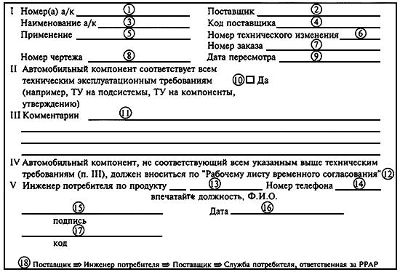

Д.2 Указания по заполнению согласования инженерного анализа технических характеристик
В указаниях по заполнению отдельных полей согласования инженерного анализа технических характеристик нумерация совпадает с нумерацией, обведенной окружностью разделов формы Д.1.
Схема заполнения согласования инженерного анализа технических характеристик:
1 - номер, присвоенный автомобильному компоненту в базе данных потребителя;
2 - наименование поставщика;
3 - наименование автомобильного компонента в контракте на поставку;
4 - код, присвоенный поставщику в базе данных потребителя;
5 - применение: год модели, тип транспортного средства или мотора, трансмиссии и т.д.;
6 - номер технического изменения автомобильного компонента;
7 - номер заказа на техническую работу;
8 и 9 - конструкторский документ, где установлены требования к представленному автомобильному компоненту и дата утверждения чертежа;
10 - указать, соответствует ли автомобильный компонент всем техническим эксплуатационным требованиям. Если нет, обратиться к разделу IV этой формы;
11 - комментарии: привести комментарии, если требуется;
12 - для автомобильных компонентов, не соответствующих техническим требованиям, поставщик должен документировать несоответствие в рабочем листе временного одобрения и следовать процессу временного одобрения;
13 - должность и фамилия, имя, отчество инженера потребителя по продукту; заполняется потребителем;
14 - номер телефона инженера потребителя по продукту; заполняется потребителем;
15 - подпись инженера потребителя по продукту; заполняется потребителем;
16 - дата подписания согласования инженерного анализа технических характеристик инженером потребителя по продукту; заполняется потребителем;
17 - технический код инженера потребителя по продукту; заполняется потребителем;
18 - схема взаимодействия между поставщиком и потребителем в случае оформления согласования инженерного анализа технических характеристик.

ПРИЛОЖЕНИЕ Е (рекомендуемое). Форма записи результатов испытаний
ПРИЛОЖЕНИЕ Е
(рекомендуемое)
Результаты испытаний материалов
 |  | Лист |  | из
ПОСТАВЩИК |  |  | НОМЕР А/К
НАИМЕНОВАНИЕ ЛАБОРАТОРИИ |  |  | НАИМЕНОВАНИЕ А/К
ТИП  ИСПЫТА-  НИЯ | НОМЕР СПЕЦИФИКАЦИИ МАТЕРИАЛА/ДАТА/ СПЕЦИФИКАЦИЯ | РЕЗУЛЬТАТЫ ИСПЫТАНИЙ ПОСТАВЩИКОМ |  |  |  | Удовлетво-  рительно | Неудовлетво-  рительно

 | Подпись | Дата

ПРИЛОЖЕНИЕ Ж (обязательное). Форма отчета о согласовании внешнего вида и указания по его заполнению
ПРИЛОЖЕНИЕ Ж
(обязательное)
Ж.1 Отчет о согласовании внешнего вида
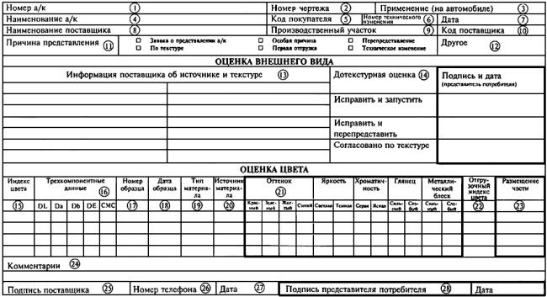

Ж.2 Указания по заполнению отчета о согласовании внешнего вида
В указаниях по заполнению отдельных полей отчета о согласовании внешнего вида нумерация совпадает с нумерацией, обведенной окружностью, разделов формы Ж.1.
Схема заполнения отчета о согласовании внешнего вида:
1 - номер, присвоенный автомобильному компоненту в базе данных потребителя;
2 - номер конструкторского документа, где установлены требования к представленному автомобильному компоненту;
3 - указать год модели, тип транспортного средства или мотора, трансмиссии и т.д.;
4 - наименование автомобильного компонента в контракте на поставку;
5 - указать код покупателя автомобильного компонента;
6, 7 - указать номер технического изменения автомобильного компонента и дату его утверждения;
8 - наименование поставщика;
9 - указать полный адрес производственного участка, где продукция была изготовлена;
10 - код, присвоенный поставщику в базе данных потребителя;
11 - отметить клетку, объясняющую причину данного представления;
12 - если отмечена причина "Другое", пояснить;
13 - перечислить виды обработки внешней поверхности, происхождение шероховатости, вид(ы) шероховатости и образцы шероховатости и глянца, используемые для проверки автомобильного компонента;
14 - заполняется потребителем;
15 - использовать буквенно-цифровую или цифровую идентификацию цвета;
16 - привести числовые (колориметрические) данные представляемого автомобильного компонента по сравнению с признанным потребителем образцом;
17 - ввести буквенно-цифровую идентификацию образца;
18 - ввести дату утверждения образца;
19 - определить отделку внешней поверхности и основания (например, краска/грунт);
20 - определить поставщиков для внешнего покрытия и основания;
21 - визуальная оценка; заполняется потребителем;
22 - индекс цвета или номер цвета;
23 - заполняется потребителем (принято или отклонено);
24 - общие комментарии поставщика или потребителя (не обязательны);
25 - подпись, 26 - номер телефона поставщика и 27 - дата: подтверждение поставщиком, что информация документа точна и соответствует всем установленным требованиям;
28 - утверждающая подпись; заполняется потребителем.

ПРИЛОЖЕНИЕ И (рекомендуемое). Форма карты потока процесса
ПРИЛОЖЕНИЕ И
(рекомендуемое)
Карта потока процесса
Номер а/к |  |  |  | Дата |  |  | Редакция
Наименование а/к |  |  |  | Разработал |  |  | Лист |  |  | из

 | Тип операции
Номер опера- ции | Производ-  ство | Переме-  щение | Хране- ние | Конт- роль | Наименование операции | Номер пози-  ции | Ключевые  характеристики продукции | Номер пози-  ции | Ключевые  контрольные характеристики

ПРИЛОЖЕНИЕ К (рекомендуемое). Форма матрицы характеристик
ПРИЛОЖЕНИЕ К
(рекомендуемое)
Матрица характеристик
Номер а/к | Номер технических изменений |  |  |  |  | Наименование а/к
 |  | Лист |  | из

Номер характеристики | Описание | Допуск | Номера операций

ПРИЛОЖЕНИЕ Л (рекомендуемое). Форма протокола анализа видов, причин и последствий потенциальных дефектов
ПРИЛОЖЕНИЕ Л
(рекомендуемое)
Протокол анализа видов, причин и последствий потенциальных дефектов
 |  |  |  |  |  |  |  |  |  |  | Код/номер протокола FMEA
Объект анализа |  |  |  |  | Служба, ответственная за проведение FMEA |  |  |  |  |  | Лист |  | из
Вид а/к, год выпуска
Изготовитель конечной продукции |  |  |  |  | Планируемые сроки проведения FMEA |  |  |  |  |  | Ответственный
 |  |  |  |  | начало |  | окончание
Область применения:
 |  |  |  |  |  |  |  |  |  |  | Члены команды
Проектирование конструкции |  |  |  |  | Действительные сроки проведения FMEA
совершенствование технологического процесса |  |  |  |  | начало |  | окончание
Управление несоответствующей продукцией

Компонент/ Функция | Вид потен-  циаль- ного  дефекта | Последствие потенциаль-  ного дефекта | Балл S | Потенциальная причина(ы) или механизм(ы) дефекта | Балл О | Первоначально предложенные  меры по обнаружению  дефекта (причины) | Балл D | П  Ч  Р | Рекомен- дуемое  изменение | Ответст- венность  и наме- ченная дата | Результаты работы
 |  |  |  |  |  |  |  |  |  |  | Предпринятые действия (изменения) | Новые значения баллов
 |  |  |  |  |  |  |  |  |  |  |  | S | О | D | ПЧР
Примечание - Рекомендуемые изменения необходимы при ПЧР>ПЧР. В этом случае конструкция и(или) производственный процесс должны быть изменены по отношению к первоначально предложенным с целью снижения значений баллов О и D, а иногда и S. При FMEA конструкции рекомендуемые изменения могут касаться первоначальной конструкции или(и) первоначально предлагаемого к рассмотрению производственного процесса.

ПРИЛОЖЕНИЕ М (рекомендуемое). Контрольная карта статистического управления для количественного признака
ПРИЛОЖЕНИЕ М
(рекомендуемое)
Вид контрольной карты:
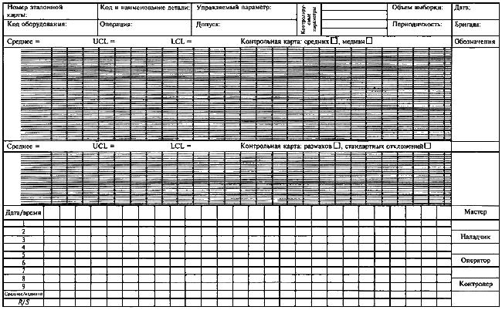

ПРИЛОЖЕНИЕ Н (рекомендуемое). Форма плана корректирующих действий
ПРИЛОЖЕНИЕ Н
(рекомендуемое)
План корректирующих действий
Наименование проблемы |  |  | Отчет о несоответствии N
 |  |  | Начальная дата
Участники команды |  |  | Телефон |  |  | Факс
 |  |  | Телефон |  |  | Факс
 |  |  | Телефон |  |  | Факс
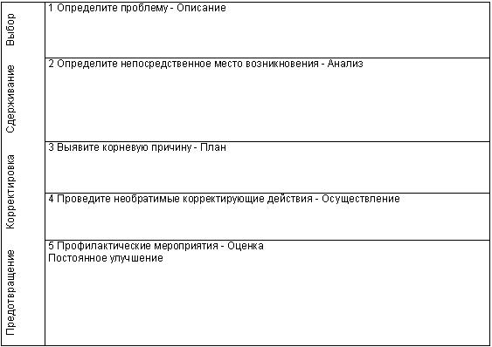
Исполнитель: |  | Согласовано: |  | Дата:

ПРИЛОЖЕНИЕ П (рекомендуемое). Форма перечня средств измерительной техники
ПРИЛОЖЕНИЕ П
(рекомендуемое)
Перечень средств измерительной техники
 |  |  | Лист |  | из
Поставщик |  |  | Номер а/к
 |  |  | Наименование а/к |  |  |  |  | Соответствует
Номер пп. | Тип средства измерительной техники | Класс точности | Номер средства измерительной техники |  |  |  | Уровень пересмотра | Да | Нет

 | Подпись | Дата

ПРИЛОЖЕНИЕ Р (рекомендуемое). Форма контрольного листка данных для анализа измерительного процесса
ПРИЛОЖЕНИЕ Р
(рекомендуемое)
Контрольный листок данных для анализа измерительного процесса

Параметр |  |  | Автомобильный компонент |  |  | Средство измерительной техники
Наименование |  |  | Номер |  |  | Номер
Номинальное значение |  |  | Наименование |  |  | Наименование
Верхняя граница допуска
(USL)= |  |  |  |  |  | Количество образцов ()=
Нижняя граница допуска |  |  |  |  |  | Количество операторов ()=
(LSL)= |  |  |  |  |  | Количество попыток ()=

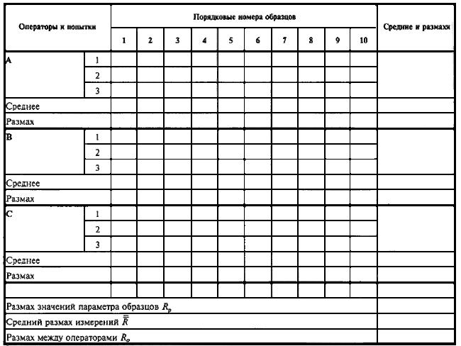
Окончательные результаты расчетов и выводы представлены в Протоколе анализа сходимости
и воспроизводимости N |  |  |  |  |  |  |  | от " |  |  | " |  |  | 200 |  | г.
Расчеты произвел: |  |  |  |  |  |  | Измерения выполнили: |  |  |  |  |  | 2)
 |  |  |  |  |  |  |  |  |  |  |  |  | Должность, подпись, Ф.И.О.
 |  |  |  |  |  |  | 1) |  |  |  |  |  | 3)
Должность, подпись, Ф.И.О. |  |  |  |  |  |  |  |  | Должность, подпись, Ф.И.О. |  |  |  |  | Должность, подпись, Ф.И.О.
" |  | " |  | 200 |  | г.

ПРИЛОЖЕНИЕ С (рекомендуемое). Форма протокола анализа измерительного процесса (оценка сходимости и воспроизводимости)
ПРИЛОЖЕНИЕ С
(рекомендуемое)
Протокол анализа измерительного процесса
(оценка сходимости и воспроизводимости)

Параметр |  |  | Автомобильный компонент |  |  | Средство измерительной техники
Наименование |  |  | Номер |  |  | Номер
Номинальное значение |  |  | Наименование |  |  | Наименование
Верхняя граница допуска
(USL)= |  |  |  |  |  | Количество образцов ()=
Нижняя граница допуска |  |  |  |  |  | Количество операторов ()=
(LSL)= |  |  |  |  |  | Количество попыток ()=

Результаты расчетов
Составляющая изменчивости | CКО | Дисперсия | Собственная изменчивость источника (доверительный интервал) | Относительная изменчивость источника относительно поля допуска | Относительная изменчивость источника относительно полной изменчивости
Сходимость (повторяемость, изменчивость средства измерительной техники)
Воспроизводимость (изменчивость от оператора)
Изменчивость параметра образца
Взаимодействие оператора и образца
Сходимость и воспроизводимость
Полная изменчивость измерительного процесса

Проверка гипотезы о значимости взаимодействия между оператором и образцом:
Вывод - взаимодействие между оператором и образцом

Рекомендации по оценке измерительного процесса по значению
менее 10% | от 10% до 30% | более 30%
Измерительный процесс приемлем | Измерительный процесс может быть приемлем в зависимости от важности параметра, стоимости прибора и т.п. | Измерительный процесс нуждается в улучшении. Найдите и устраните причины высокой изменчивости

Выводы
Расчеты произвел: |  |  |  |  |  |  |  | Измерения выполнили: |  | 2)
 |  |  |  |  |  |  |  |  |  | Должность, подпись, Ф.И.О.
 |  |  |  |  |  |  |  | 1) |  | 3)
Должность, подпись, Ф.И.О. |  |  |  |  |  |  |  |  | Должность, подпись, Ф.И.О. |  | Должность, подпись, Ф.И.О.
" |  | " |  | 200 |  | г.

ПРИЛОЖЕНИЕ Т (обязательное). Форма плана управления качеством
ПРИЛОЖЕНИЕ Т
(обязательное)
План управления качеством
 |  |  |  |  |  |  | Лист |  |  | из
Прототип Предзапусковая Производственная  Номер плана управления |  |  |  |  |  |  | Контактные имя и телефон |  |  |  |  |  |  |  | Дата поступления |  |  | Дата пересмотра
Номер а/к/уровень последнего изменения |  |  |  |  |  |  | Основная команда |  |  |  |  |  |  |  | Дата технического согласования потребителя
Название/описание а/к |  |  |  |  |  |  | Дата согласования поставщика/участка |  |  |  |  |  |  |  | Дата согласования качества потребителем
Поставщик/участок |  |  | Код поставщика |  |  |  | Другая дата согласования |  |  |  |  |  |  |  | Другая дата согласования
Номер а/к процесса | Наимено-  вание процесса/  описание операции | Станок, устройство,  инструмент, оснащение для  изготовле-  ния |  | Характеристики |  |  |  | Классифи-  кация ключевых  характе-  ристик |  | Методы |  |  |  |  |  |  |  |  | План реагирования
 |  |  |  |  |  |  |  |  |  |  |  |  |  | Выборка
 |  |  |  | Номер | Продукция | Процесс |  |  |  | Специфи-  кация  (допуск) продукции/ процесса |  | Способ измерения/ оценки |  | объем |  | частота | Метод управления

ПРИЛОЖЕНИЕ У (обязательное). Форма рабочего листа временного одобрения и указания по его заполнению
ПРИЛОЖЕНИЕ У
(обязательное)
У.1 Рабочий лист временного одобрения
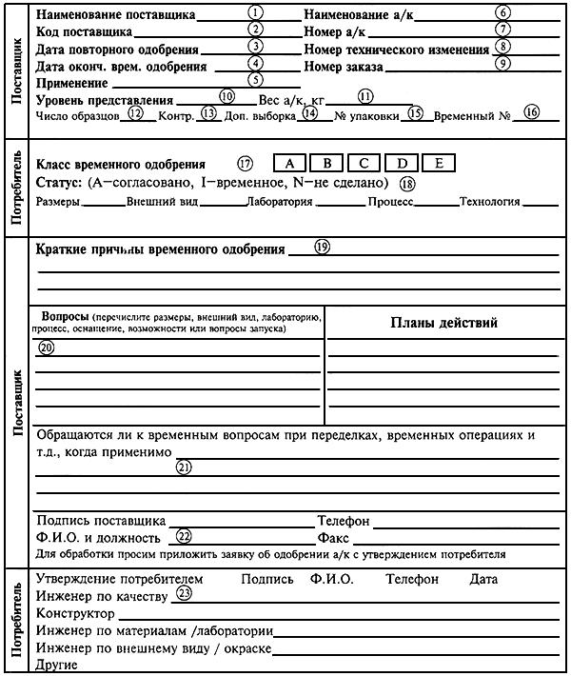
У.2 Указания по заполнению рабочего листа временного одобрения
В указаниях по заполнению полей рабочего листа временного одобрения нумерация совпадает с нумерацией, обведенной окружностью, разделов формы У.1.
Схема заполнения рабочего листа временного одобрения:
Пункты 12-16 и 18 предназначены только для использования потребителем. По всем другим пунктам поставщик должен представить надлежащую информацию, чтобы получить временное одобрение.
1 - наименование поставщика;
2 - код, присвоенный поставщику в базе данных потребителя;
3 - дата обязательства поставщика иметь выполненные пункты плана корректирующих действий и повторно внести образцы и документы для РРАР. Дата повторного внесения должна быть раньше истечения временного согласования;
4 - последняя приемлемая дата отгрузки автомобильного компонента по этому временному согласованию;
5 - указать год модели, тип транспортного средства или мотора, трансмиссии и т.д.;
6 - наименование автомобильного компонента в контракте на поставку;
7 - номер, присвоенный автомобильному компоненту в базе данных потребителя;
8 - указать номер технического изменения автомобильного компонента и дату его утверждения;
9 - номер заказа на техническую работу;
10 - уровень представления: уровень 1-5. Ввести уровень представления, назначенный потребителем;
11 - действительная масса автомобильного компонента в килограммах с точностью до третьего десятичного знака;
12 - число образцов, полученных для этого номера автомобильного компонента для данного номера поставщика;
13 - заполняется потребителем. Инициалы контролера;
14 - требуемые дополнительные образцы автомобильных компонентов, требуются лабораториями метрологии/РРАР;
15 - номер упаковки, присвоенный комплекту документов и образцов;
16 - временный номер присваивается отделением потребителя, ответственным за РРАР, для прослеживания временного одобрения;
17 - впечатать или обвести надлежащий временный класс А, В, С, D, Е (см. таблицу 4);
18 - ввести надлежащую букву (А - согласовано, I - требует временного согласования, N - не сделано);
19 - кратко указать причину запроса временного одобрения. Если уместно, указать, были ли сделаны модификации оснащения или другие модификации;
20 - перечислить все применимые вопросы и, если необходимо, использовать дополнительные листы. По вопросам цвета/глянца внести номер цвета части. Дать план корректирующих действий с датой окончания, когда запрашиваете согласование;
21 - описать, как будет использоваться содержание начального производства для документирования контрмер, устраняющих вопросы, перечисленные в рабочем листе временного одобрения;
22 - подпись ответственного должностного лица поставщика, выражающая согласие с представленной информацией для временного одобрения. Впечатать разборчиво фамилию, должность и номера телефона и факса;
23 - получить надлежащие подписи от заинтересованных подразделений потребителя. Поставщики должны иметь согласование службы качества поставок для всех временных классов и согласование инженера для классов D и Е. Требования подвержены изменениям и могут изменяться индивидуально для каждого поставщика.
Приложить заявку на одобрение автомобильного компонента для корректной обработки рабочего листа временного одобрения. Рабочий лист временного одобрения может быть передан лично, по факсу, почте или электронной почте.

